Отчёт по лабораторной работе №7

Операционные системы

Пономарева Татьяна Александровна

Содержание

# 1 Цель работы

Ознакомление с файловой системой Linux,её структурой,именами и содержанием каталогов. Приобретение практических навыков по применению команд для работы с файламиикаталогами,по управлению процессами (и работами),по проверке исполь зования диска и обслуживанию файловой системы.

# 2 Задание

Здесь приводится описание задания в соответствии с рекомендациями методического пособия и выданным вариантом.

# 3 Теоретическое введение

Файловая система в Linux представляет собой иерархическую структуру, где все данные хранятся в виде файлов и каталогов. Основным элементом является корневой каталог /, из которого разворачивается вся файловая структура. Для управления файлами и каталогами в Linux используются различные команды, позволяющие создавать, изменять, перемещать и удалять файлы, а также управлять их правами доступа.

# 4 Выполнение лабораторной работы

Сначала создаю файл lab7.txt, ввожу в него текст стихотворения и смотрю его содержание при помощи команды cat lab7.txt, потом выполняю команду less lab7.txt. Далее вывожу 10 первых и последних строк файла lab7.txt (рис. 1).

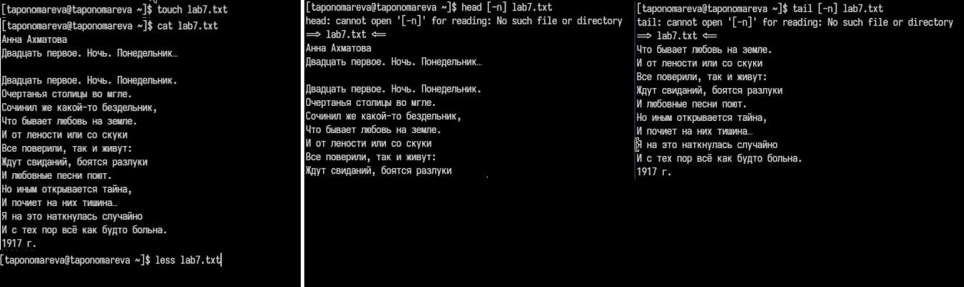

Рис. 1: Работа с файлом lab7.txt

# 5 Копирование файлов и каталогов

Выполняю операции копирования (рис. 2).

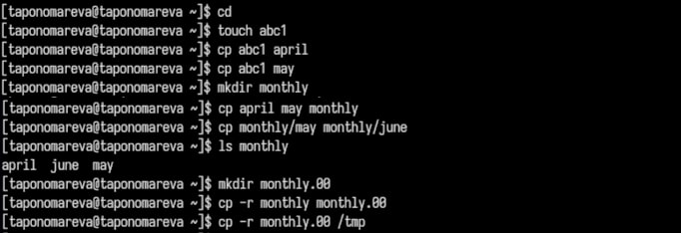

Рис. 2: Копирование

# 6 Перемещение и переименование файлов и каталогов

Выполняю операции копирования (рис. 3).

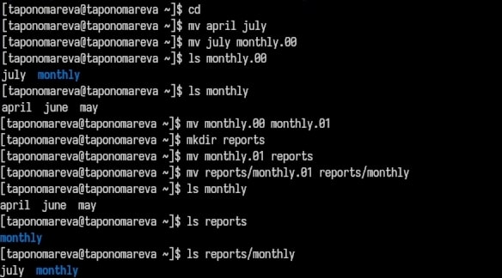

Рис. 3: Перемещение и переименование

# 7 Изменение прав доступа

Выполняю операции изменения прав доступа (рис. 4).

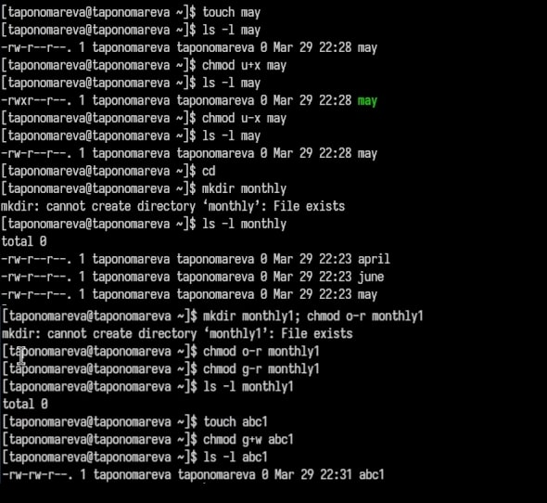

Рис. 4: Изменение прав доступа

# 8 Анализ файловой системы

Выполняю анализ файловой системы (рис. 5).

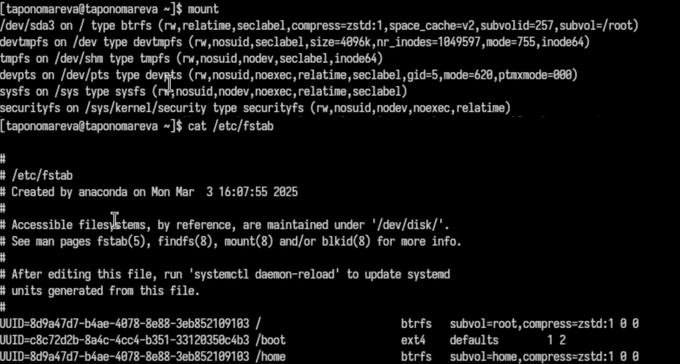

Рис. 5: Анализ файловой системы

Команда df (рис. 6).

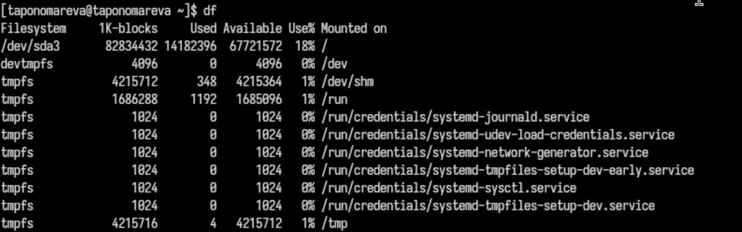

Рис. 6: Команда df

Команда fsck /dev/sda1 (рис. 7).

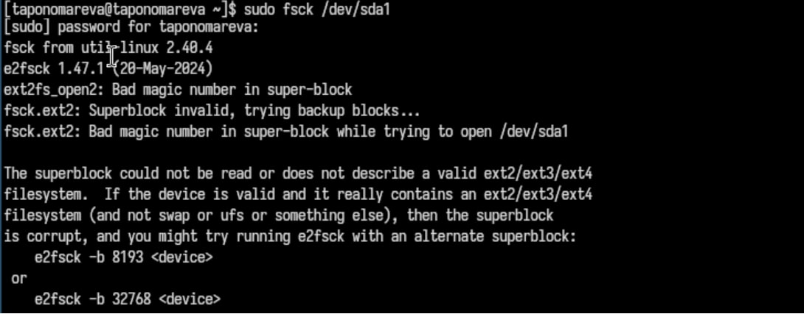

Рис. 7: Целостность файловой системы

Выполняю следующие команды: (рис. 8).

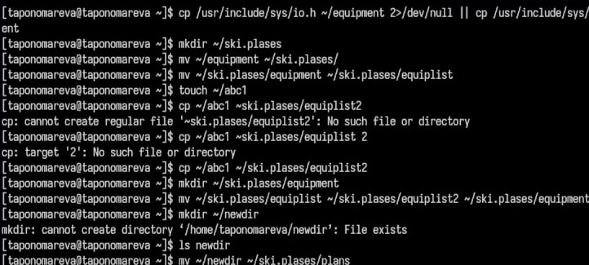

Рис. 8: Работа с командами копирования, перемещения и переименовывания

Меняю права доступа (рис. 9).

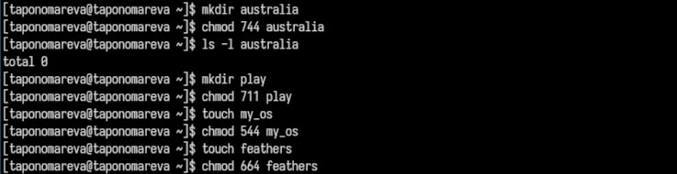

Рис. 9: Работа с командами копирования, перемещения и переименовывания

Смотрю содержимое passwd (рис. 10).

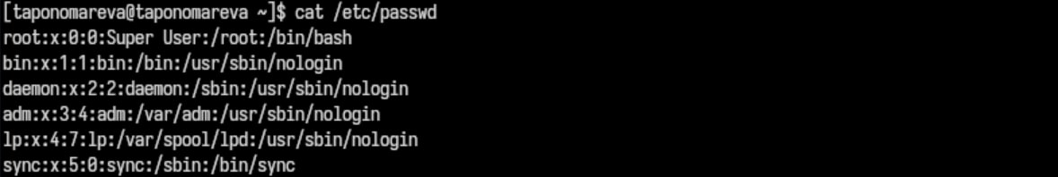

Рис. 10: Содержимое passwd

Изменяю права доступа к файлам и проверяю их содержимое, что вызывает ошибку, т к были отняты права на прочтение (рис. 11).

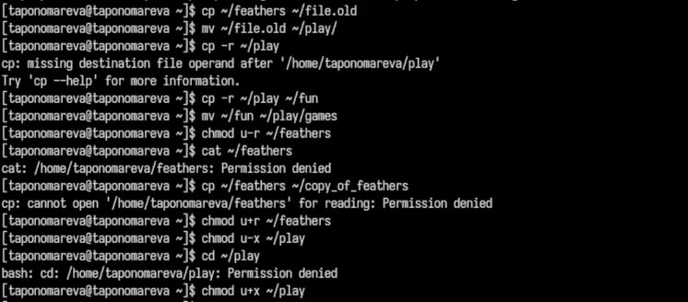

Рис. 11: Содержимое и права доступа

Команда man mount - подключение файловых систем, man fsck - проверка и восстановление файловых систем, man mkfs - создание файловых систем, man kill - завершение процессов(рис. 12).

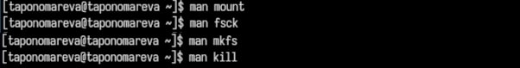

Рис. 12: Команда man

# 9 Ответы на контрольные вопросы

1. Характеристика файловых систем Файловая система – это способ организации, хранения и управления данными на диске. В Linux используются различные файловые системы:

ext4 – наиболее распространенная файловая система в современных дистрибутивах Linux, поддерживает журналирование, большие файлы и разделы.

ext3 – устаревшая версия ext4, обладает меньшей производительностью.

XFS – высокопроизводительная файловая система, хорошо работает с большими объемами данных.

Btrfs – поддерживает снапшоты, сжатие данных и самовосстановление файлов.

NTFS – файловая система Windows, поддерживаемая в Linux через драйвер ntfs-3g.

FAT32/exFAT – используются на флеш-накопителях и внешних дисках, совместимы с разными операционными системами.

1. Общая структура файловой системы и характеристика директорий первого уровня Файловая система Linux организована в виде иерархии с корневой директорией /. Основные каталоги первого уровня:

/ – корневая директория, содержит все остальные файлы и каталоги.

/bin – содержит исполняемые файлы (команды, доступные всем пользователям).

/boot – файлы, необходимые для загрузки системы (ядро, загрузчик).

/dev – файлы устройств (например, жесткие диски, флеш-накопители).

/etc – конфигурационные файлы системы и программ.

/home – домашние каталоги пользователей.

/lib – системные библиотеки, необходимые для работы программ.

/media и /mnt – точки монтирования съемных носителей.

/opt – дополнительные программы, установленные вручную.

/proc – виртуальная файловая система, содержащая информацию о запущенных процессах.

/root – домашний каталог суперпользователя (root).

/tmp – временные файлы, которые удаляются после перезагрузки.

/usr – программы и утилиты, установленные для пользователей.

/var – файлы логов, кэша и временных данных.

1. Какая операция должна быть выполнена, чтобы содержимое некоторой файловой системы было доступно операционной системе? Файловая система становится доступной после монтирования. Для этого используется команда:

mount /dev/sdX /mnt

Где /dev/sdX – имя устройства (например, /dev/sdb1), а /mnt – точка монтирования.

1. Основные причины нарушения целостности файловой системы и способы устранения повреждений

Причины повреждений:

Некорректное выключение компьютера.

Физические повреждения жесткого диска.

Ошибки в драйверах или файловой системе.

Вирусы и вредоносные программы.

Способы устранения:

Проверка и исправление ошибок файловой системы с помощью команды fsck:

fsck -y /dev/sdX

Восстановление данных из резервной копии.

Замена поврежденного диска.

1. Как создается файловая система? Создание новой файловой системы выполняется командой mkfs. Например, для создания файловой системы ext4:

mkfs.ext4 /dev/sdX

1. Команды для просмотра текстовых файлов

cat file.txt – выводит весь файл в терминале.

less file.txt – позволяет пролистывать файл постранично.

more file.txt – аналогично less, но с ограниченными возможностями.

head file.txt – показывает первые десять строк файла.

tail file.txt – показывает последние десять строк файла.

1. Основные возможности команды cp в Linux

Копирование файла:

cp file.txt /destination/

Копирование каталога с его содержимым:

cp -r folder/ /destination/

Сохранение атрибутов (прав доступа, владельца, временных меток):

cp -p file.txt /destination/

1. Основные возможности команды mv в Linux

Перемещение файла или каталога:

mv file.txt /destination/

Переименование файла:

mv oldname.txt newname.txt

1. Что такое права доступа и как они могут быть изменены? Каждый файл или каталог в Linux имеет права доступа:

Чтение (r)

Запись (w)

Исполнение (x)

Изменение прав доступа выполняется командой chmod. Например:

chmod 755 script.sh

Где 755 – это комбинация прав:

Владелец: чтение, запись, выполнение (7)

Группа: чтение и выполнение (5)

Остальные пользователи: чтение и выполнение (5)

Изменение владельца файла выполняется командой chown:

chown user:group file.txt

# 10 Выводы

Было произведено ознакомление с файловой системой Linux, её структурой, именами и содержанием каталогов. Были приобретены практические навыки по применению команд для работы с файлами и каталогами, по управлению процессами (и работами), по проверке исполь зования диска и обслуживанию файловой системы.

# Список литературы

1. [Курс на ТУИС](https://esystem.rudn.ru/course/view.php?id=113)